Градуировка по энергии радиографической системы с запасающими пластинами
Смирнова А.Д.
Студентка, 2 курс специалитета
Московский государственный университет имени М.В. Ломоносова
E-mail: SAlexa2807@mail.ru
«Горячие» частицы, представляющие собой скопление радионуклидов с радиоактивностью, превышающей активность окружающей среды, возникают в окружающей среде из-за атмосферных и наземных ядерных испытаний или в результате аварийных ситуаций на атомных электростанциях. Для человека они представляют потенциальную опасность при попадании в организм с водой или в виде аэрозолей (размер частицы от 1 до 15 мкм). «Горячие» частицы могут существовать в различных средах, переходить из почвы в аэрозоли, попадать в поверхностные и грунтовые воды, распространяться в форме аэрозоля на значительные расстояния.
Один из наиболее распространенных методов поиска и анализа «горячих» частиц в загрязненных объектах (почвах, растениях) является цифровая радиография с использованием запасающих гибких частиц многократного использования (Imaging Plate). Этот метод является качественным, но благодаря калибровке становится возможным его использование в полуколичественном анализе, тем самым возможно определение доли активности, запасенной в «горячих» частицах относительно активности пробы.
Регистрируемая с помощью этого метода интенсивность зависит от коэффициента регистрации и активности рассматриваемого нуклида. В работе была проведена радиография стандартных образов одинаковой активности различных нуклидов для оценки возможности калибровки по энергии излучения (рис.1), показаны уравнения прямых, по которым соответственно были рассчитаны коэффициенты регистрации для каждой серии растворов нуклидов.

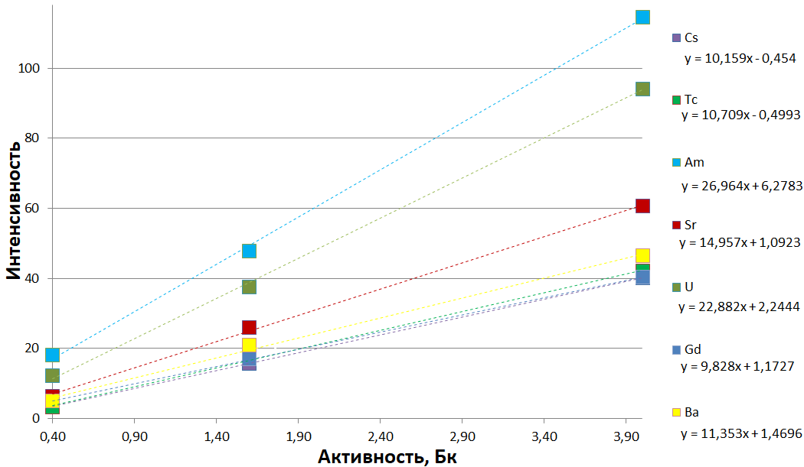
Рис.1 Зависимость интенсивности излучения от активности нуклидов

Коэффициенты регистрации различаются для радионуклидов с различной энергией прямо пропорционально, что позволяет использовать данный метод для полуколичественного анализа.

